Technisch ONTWERP EPD
Spoorweg overgang
Joery Wesseling
2111633
20.12.2024
Contents
1 Inleiding 3
2 Uitleg functies per tabblad 4
2.1 ButtonControl.ino 4
2.2 Buttonstate.ino 4
2.3 Buzzercontrol.ino 5
2.4 RailRoadStateMachine.ino 5
2.5 TrafficManager.ino 6
2.6 ServoControl.ino 7
2.7 LedControl.ino 7
2.8 TrafficLight.ino 7
2.9 SerialMonitorControl.ino 8
2.10 TimerControl.ino 8
2.11 SegmentDisplayControl.ino 8
2.12 Countdown.ino 8
2.13 PotentioMeter.ino 9
3 State diagram spoorwegovergang 10
4 statediagram buttons 11
5 Tabbladen diagram 12
6 aansluitschema 13

Inleiding

Dit technisch ontwerpdocument beschrijft de werking en opbouw van het systeem. Het bevat een overzicht van de functies en variabelen per tabblad, waarbij kort wordt uitgelegd wat hun doel en functionaliteit is. Daarnaast worden twee statemachines gepresenteerd: één voor de spoorwegovergang en één voor de knoppen. Deze beschrijvingen omvatten de verschillende toestanden, de overgangen daartussen, en de bijbehorende acties.

Verder biedt dit document een tabbladendiagram, dat de structuur van het programma visualiseert en de onderlinge relaties tussen de tabbladen inzichtelijk maakt. Tot slot is een aansluitingsschema opgenomen, waarin de fysieke aansluiting van de componenten van de spoorwegovergang wordt weergegeven, zoals knoppen, sensoren en actuatoren.

Dit ontwerp dient als leidraad voor het bouwen, begrijpen en onderhouden van het systeem.

Uitleg functies per tabblad

ButtonControl.ino
Naam | Werking
buttonPins[] | Een array met de waarop de pins zijn aangesloten op de arduino
buttonPinLength | Is een variabele met de hoeveelheid buttons opgeslagen.
Button(direction)Pin | Zijn variabelen die de specifieke pin opslaan van de button. (deze geven aan vanaf welke richting het verkeer komt)
buttonSetup() | Dit is een methode die setup van de buttons uitvoert
buttonHardware_Down | Dit is een boolean die aangeeft of de knop is ingedrukt
buttonHardware_Up | Dit is een boolean die aangeeft of de knop niet is ingedrukt

Buttonstate.ino
Naam | Werking
buttonReleased, StateCheckPressed, Pressed, checkReleased | Dit zijn constanten die de verschillende staat van de knop tonen op basis van een byte (1,2,3,4)
(direction)buttonIndex | Deze constanten definiëren indexen voor knoppen. Dit is op basis van hun index in de button_states[] array.
buttonStates[] | Dit is een array met de huidige staten van alle knoppen
buttonClick[] | Dit is een boolean array die bijhoudt of een knop ingedrukt is.
buttonPreviousMillis | Dit is een variabele die de tijd bijhoudt sinds de laatste keer dat een knop is ingedrukt.
amountOfButtons | Deze variabele houdt bij hoeveel knoppen er zijn.
buttonInterval | Deze variabele onthoudt de interval tijd
buttonStateSetup | Een methode om de beginstaat van de knoppen in te stellen
checkButtonClicked | Een boolean methode die retouneert of een knop is ingedrukt of niet
buttonStateLoop | Dit is een statemachine functie die alle interacties van de knoppen beheert afhankelijk van welke actie de knop heeft.

Buzzercontrol.ino
Naam | Werking
buzzerPin | De pin waarop de buzzer aangesloten is
quickBuzzerInt, psdBuzzerInt, frequency, duration | Dit zijn variabelen die bepalen hoelang de buzzer geluid maakt en of de toon van de buzzer.
buzzerPreviousMillis | Een variabele die bepaalt hoe snel de buzzer tikt.
count | Dit is een teller die bijhoudt hoeveek hij piept binnen de beepPause functie
quickBeep() | Dit is een methode om de buzzer snel te laten tikken.
beepPause() | Dit is een methode om de buzzer 3 keer snel te laten tikken en daarna op pauze te laten gaan.

RailRoadStateMachine.ino
Naam |  |  | Werking
STATE_DIRECTION_X |  | Dit is een set van constante variabelen die de verschillende toestanden van de spoorwegovergang simuleren. Bijvoorbeeld: "Zuid groen" (STATE_SOUTH_GREEN) betekent dat het licht voor verkeer vanuit het zuiden groen is. Andere voorbeelden zijn "Noord geel" (STATE_NORTH_YELLOW) en "Rode staat" (RED_STATE).
X_INTERVAL |  | Dit is een set van constante variabelen die de duur bepalen voor de verschillende lichtstanden. Bijvoorbeeld: hoe lang een groen, geel, of rood licht actief blijft.
STEP_SIZE |  | Deze constante bepaalt de grootte van de stappen die de servo maakt. Dit wordt gebruikt voor het bewegen van de spoorbomen..
X_TRAFFIC |  | Dit zijn constanten die aangeven vanuit welke richting verkeer komt (bijvoorbeeld NORTH_TRAFFIC, SOUTH_TRAFFIC). Deze worden gebruikt in de statemachine om te bepalen welk licht op groen moet worden gezet.
displayPreviousMillis  trafficLightPreviousMillis |  | Dit zijn timer-variabelen die worden gebruikt om het aftellen bij te houden. displayPreviousMillis regelt de timing van de display, terwijl trafficLightPreviousMillis de timing van de verkeerslichten regelt.
upcomingTrain, inWaitlist;  inSecondWaitlist trainButtonIndex;  countdownNumber,railroadCrossingState; |  | Een set aan variabelen die de huidige staat bijhouden van, de aankomende trein, nummer van de countdown, de staat van het spoor.
railRoadSetup() |  | Deze functie initialiseert de spoorwegovergang. Het systeem wordt ingesteld op de rode staat (RED_STATE), en andere benodigde variabelen worden geïnitialiseerd, zoals de servo, potentiometer en timers..
railRoadStateMachine() |  | Dit is de kernfunctie die de logica van de statemachine implementeert. Het beheert de overgangen tussen de verschillende staten van de spoorwegovergang, afhankelijk van factoren zoals de aanwezigheid van een trein of de timers voor verkeerslichten. Elke staat heeft specifieke acties, ingangen, en uitgangen.  .

TrafficManager.ino
Naam | Werking
checkTrafficWest() (trein knop 1) | Deze functie controleert of de westelijke knop is ingedrukt && dat er geen trein aankomt. Als dit beide waar is; Dan komt er een trein aan van de westelijke kant.
CheckTrafficEast() (trein knop 2) | Deze functie controleert of de oostelijke knop is ingedrukt && dat er geen trein aankomt. Als dit beide waar is; Dan komt er een trein aan van de oostelijke kant.
checkTrafficNorth() (normaal verkeer knop 1) | Deze functie controleert of de noordelijke knop is ingedrukt. Als dit de eerste knop is die is ingedrukt wordt hij toegevoegd aan waitlist een. Als de zuidelijke knop eerste was dan wordt hij toegevoegd aan de tweede waitlist.
checkTrafficSouth() (normaal verkeer knop 2) | Deze functie controleert of de zuidelijke knop is ingedrukt. Als dit de eerste knop is die is ingedrukt wordt hij toegevoegd aan waitlist 1. Als de noordelijke knop eerste was dan wordt hij toegevoegd aan de tweede waitlist.
secondWaitList() | Deze functie checkt of de tweede wachtlijst gevuld is. Als dat zo is wordt deze verplaatst naar de primaire wachtlijst en wordt de tweede wachtlijst geleegd.
checkWaitlist(trafficIndex) | Boolean die checkt of de trafficIndex == upcomingTrain.
checkUpcomingTrain | Boolean die checkt of upcomingTrain == trafficindex.
changeUpcomingTrain | Functie die de trainButtonIndex verandert op basis van welke verkeerstroom de trein aangeeft.

ServoControl.ino
Naam | Werking
servoPin | Pin nummer waarop de servo is aangesloten
servoMin, servoMax | Minimum en Maximumpositie waarin de servo mag staan.
railRoadGateMoveInterval | Het interval waarin de servo beweegt
servoPosition | Servo positie bij aanzetten spoorweg
gatePreviousMillis | Variabel voor het bepalen van de timing van de spoorboom
servoSetup() | Stel alles in van de servo
moveServo(newPosition) | Beweeg de servo
moveServoSlowly | Beweegt de servo met een korte timer.

LedControl.ino
Naam | Werking
ledPins[] | Array met alle pinwaarden opgeslagen
ledState | Een byte die de huidige staat van de leds bijhoudt (high of low)
ledSetup() | Een functie om alle leds hun pinmode in te stellen.
turnLedOn() en turnLedOff() | Zet een specifieke led aan of uit. Op basis van het pin nummer.
turnAllLedOff | Zet alle leds uit.

TrafficLight.ino
Naam | Werking
northLedXPin  southLedXPin | Constanten die de exacte pin variabelen declareren.
ledPreviousMillis | Een variabel voor het bijhouden van de laatste keer dat de knipper is geweest.
BlinkYellow() | Zorgt ervoor dat het oranje lampje knippert tijdens de trein komst.

SerialMonitorControl.ino
Naam | Werking
serialMonitorSetup() | Deze methode opent de seriele monitor op een bepaalde baudsnelheid(9600)

TimerControl.ino
Naam | Werking
currentMillis | Een variabele die de huidige tijd vasthoudt sinds de arduino is opgestart.
timerControl | Een boolean functie die controleert of het verschil tussen de huidige tijd en de meegegeven tijd >= aan het specifieke interval.

SegmentDisplayControl.ino
Naam | Werking
clockPin, storageRegisterClock, dataSerial | Pinnen die worden aangesloten op het shiftregister om respectievelijk de klok, opslag, en seriële data te regelen.
shiftRegisterControlSetup | Configureert de pinnen (clockPin, dataSerial, en storageRegisterClock) als uitgangen voor het shiftregister.
shiftRegisterControlSetClockPulse | Zet een klokpuls door clockPin kort op HIGH en vervolgens op LOW te zetten.
shiftRegisterControlSetStoragePulse | Zet een opslagpuls door storageRegisterClock kort op HIGH en vervolgens op LOW te zetten.
shiftRegisterControlSetdataSerial | Schrijft de seriële data (status: HIGH of LOW) naar de dataSerial pin.

Countdown.ino
Naam | Werking
amountOfSegments | Het totale aantal segmenten van de 7-segment display dat wordt bestuurd door het shiftregister.
fiveCountDownPattern[] | Een array met patronen (in bytes) voor het weergeven van de cijfers 5 t/m 0 op een 7-segment display.
EmptyDisplay | Een constante byte die het patroon vertegenwoordigt voor een leeg display (alle LEDs uit).
initialCountdown | De initiële waarde waarmee de countdown begint (standaard 5).
previousMillis | Variabele die de vorige tijdswaarde opslaat voor tijdscontrole (millis).
Interval | De intervaltijd (in milliseconden) tussen updates van het display (standaard 1000 ms = 1 seconde).
countNumber | De huidige waarde van de countdown, begint bij initialCountdown en telt af naar 0.
setPattern(pattern) | Deze functie zet een patroon op het display door de bitwaarden van de pattern-byte te schrijven naar het shiftregister.
countDownDisplay | Regelt de countdownlogica: controleert de tijdsinterval, past het display aan, en schakelt het display uit bij 0.
turnDisplayOff | Zet het display uit door het patroon op emptyDisplay te zetten.

PotentioMeter.ino
Naam | Werking
POT_PIN | Constante waarde voor de pin waarop de potentiometer is aangesloten.
MAX_GREEN_DELAY | Variabele voor de maximale groene delay voor de overgang van groen naar oranje wanneer een trein eraan komt.
setupPotentioMeter() | Functie waarin de potentiometer wordt opgezet.
updateGreenDelay | Een functie waarin de MAX_GREEN_DELAY wordt geüpdatet op op basis van de gemapte potValue

State diagram spoorwegovergang

Afbeelding van de statemachine die gaat over de algehele state van de spoorwegovergang. (Voor foto bestand/ astah bestand zie bijlage)
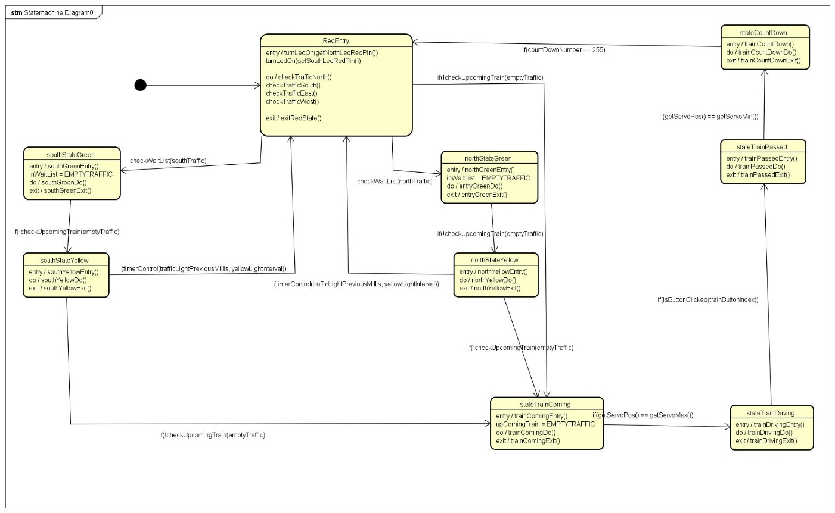

statediagram buttons
Afbeelding van de statemachine over de states van de buttons. (Voor foto bestand/ astah bestand zie bijlage)
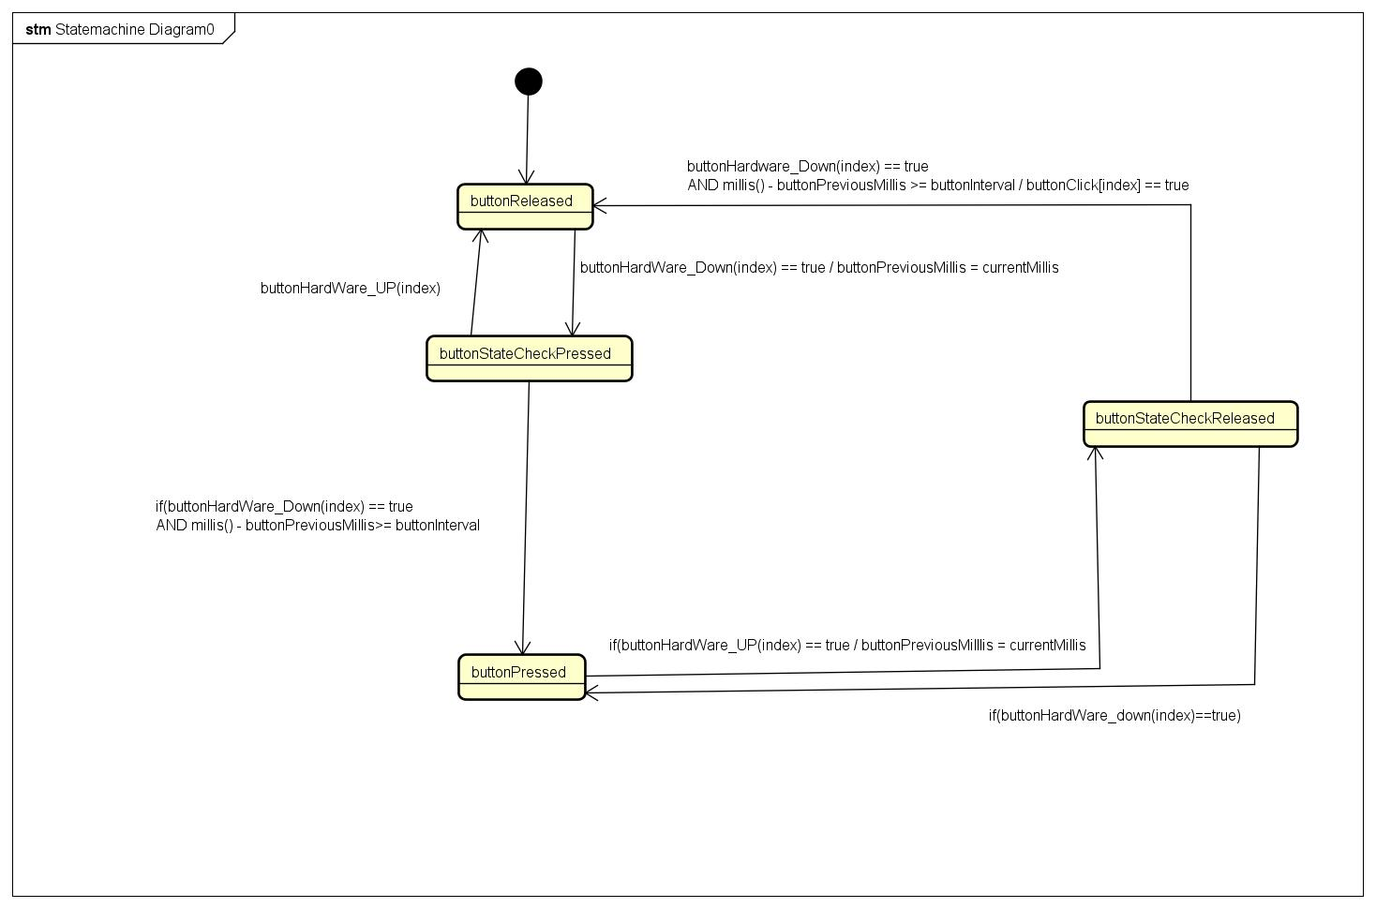

Tabbladen diagram
Tabbladen diagram gemaakt in astah. (Voor foto bestand/ astah bestand zie bijlage)
(zoals in de notes gezet, praktisch elk tabblad heeft wel een relatie met de statemachine. Ik heb bewust ervoor gekozen voor netheid om deze relatie niet duidelijk te maken in dit diagram voor overzichtelijkheid.)
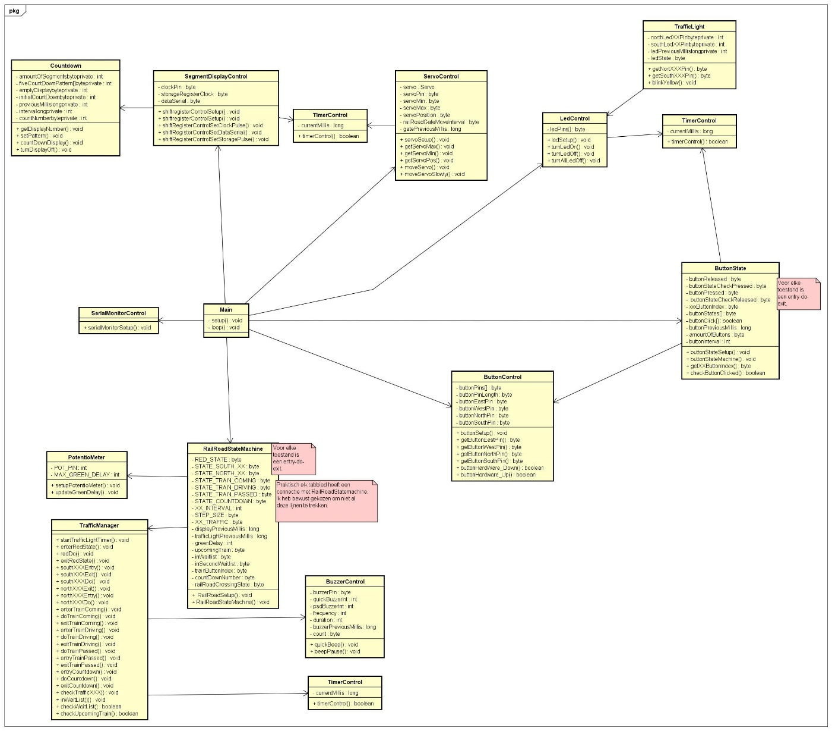

aansluitschema

Foto van het aansluitschema gemaakt op tinkercad.com (niet helemaal accuraat met de realiteit).
